केन्द्रीय विद्यालय लामडिंग
प्रतिवेदन
दिनांक: 24-08-2019
संस्कृत सप्ताह (13 से 19 अगस्त 2019)
पत्र सं० F. 20350/89/2019/KVS(GR)/178 दिनांक : 25-07-2019 के संदर्भानुसार केन्द्रीय विद्यालय लामडिंग में संस्कृत सप्ताह का आयोजन 13 से 19 अगस्त 2019 तक किया गया I संस्कृत सप्ताह का शुभ आरम्भ प्राचार्य जी द्वारा दीप प्रज्ज्वलन एवं आशीर्वचन तथा कुमार जोयदीप दास के वेद पाठ से किया गया I उद्घाटन समारोह में वरिष्ठ शिक्षक श्री राजेश कुमार महावर, स्ना० शि० (हिन्दी) ने संस्कृत भाषा के महत्व पर प्रकाश डाला I इस सप्ताह के दौरान प्रातःकालीन सभा की सभी गतिविधियों का आयोजन पूर्णत: संस्कृत भाषा में ही किया गया I सप्ताह के अंतर्गत कई प्रतियोगिताओं/ कार्यक्रमों का भी आयोजन किया गया है, जिसकी विस्तृत जानकारी नीचे दी गई है:
क्र०सं० | गतिविधि | दिनांक | समूह | विवरण
1 | सप्ताह का शुभारम्भ & प्रातःकालीन सभा | 13 से 19 अगस्त | कक्षा-12 ब के द्वारा | सभी गतिविधियों का आयोजन संस्कृत भाषा में
2 | श्लोक-पाठ | 13-08-2019 | कनिष्ठ वर्ग & वरीष्ठ वर्ग | सदनानुसार (प्रत्येक सदन से एक प्रतिभागी)
3 | संस्कृत निबंध-लेखन | 14-08-2019 | सभी विद्यार्थियों के लिए
4 | संस्कृत-प्रश्नोत्तरी | 16-08-2019 | एक ही (सदनानुसार) | (प्रत्येक सदन से चार प्रतिभागी- दो कनिष्ठ वर्ग से एवं दो वरीष्ठ वर्ग से)
5 | समूह-गान | 17-08-2019 | कनिष्ठ वर्ग & वरीष्ठ वर्ग | सदनानुसार (प्रत्येक सदन से तीन प्रतिभागी)
6 | संस्कृत कथा-वाचन (PPTद्वारा) | 19-08-2019 | कनिष्ठ वर्ग & वरीष्ठ वर्ग | सदनानुसार (प्रत्येक सदन से एक प्रतिभागी)
7 | समापन | 19-08-2019 | संस्कृत सप्ताह का समापन कार्यक्रम I
नोट:- संस्कृत-प्रश्नोत्तरी का विषय- संस्कृत साहित्य, पाठ्यक्रम, व्याकरण, ध्येय-वाक्य, संस्कृत विद्वान एवं प्राचीन ज्ञान-विज्ञान तथा संस्कृत निबंध-लेखन का विषय- संस्कृत विद्वानों का व्यक्तित्व व कृतित्व अथवा प्राचीन ज्ञान-विज्ञान था I
समापन समारोह 19 अगस्त को आयोजित किया गया जिसमें प्राचार्य जी के द्वारा विजित प्रतिभागियों का सम्मान एवं उत्साहवर्धन किया गया I प्राचार्य जी ने अपने उद्बोधन में संस्कृत को बढ़ावा देने एवं संस्कृत का प्रसार-प्रचार करने का आह्वान किया I संस्कृत सप्ताह का आयोजन प्राचार्य जी के सानिध्य एवं मार्गनिर्देशन में श्री राजेश कुमार महावर, स्नातकोत्तर शिक्षक (हिन्दी) एवं श्री जयन्त सरकार, प्रशिक्षित स्नातक शिक्षक (संस्कृत) द्वारा किया गया जिसमें सभी शिक्षक वृन्द एवं कर्मचारियों का अपेक्षित तथा भरपूर सहयोग रहा I इस प्रकार केन्द्रीय विद्यालय लामडिंग में संस्कृत सप्ताह का सफल आयोजन बड़ी धूमधाम से किया गया, जिसका प्रतिवेदन अग्रिम कार्यवाही एवं आपके सूचनार्थ प्रेषित है I
प्राचार्य
के०वि० लामडिंग

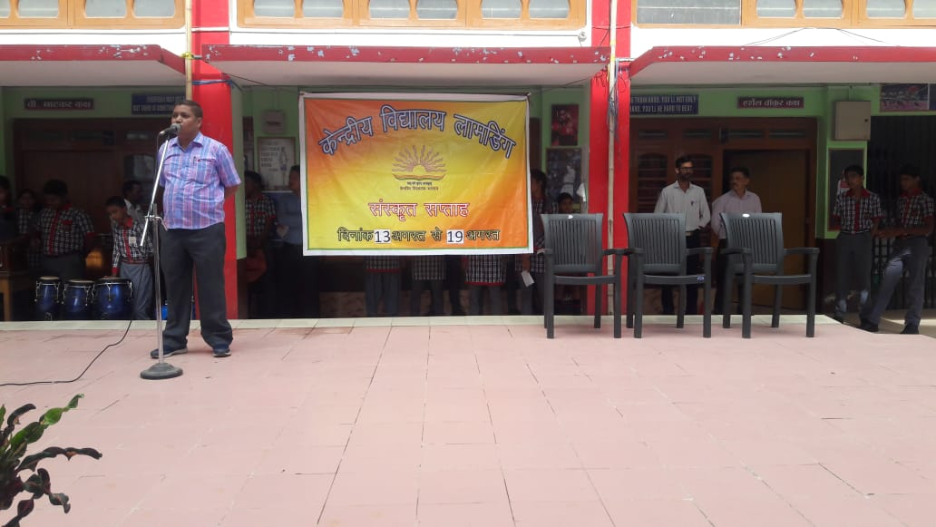

-संस्कृत भाषा एवं संस्कृत सप्ताह का महत्त्व बताते हुए वरिष्ठ शिक्षक श्री राजेश कुमार महावर, स्ना० शि० (हिन्दी)

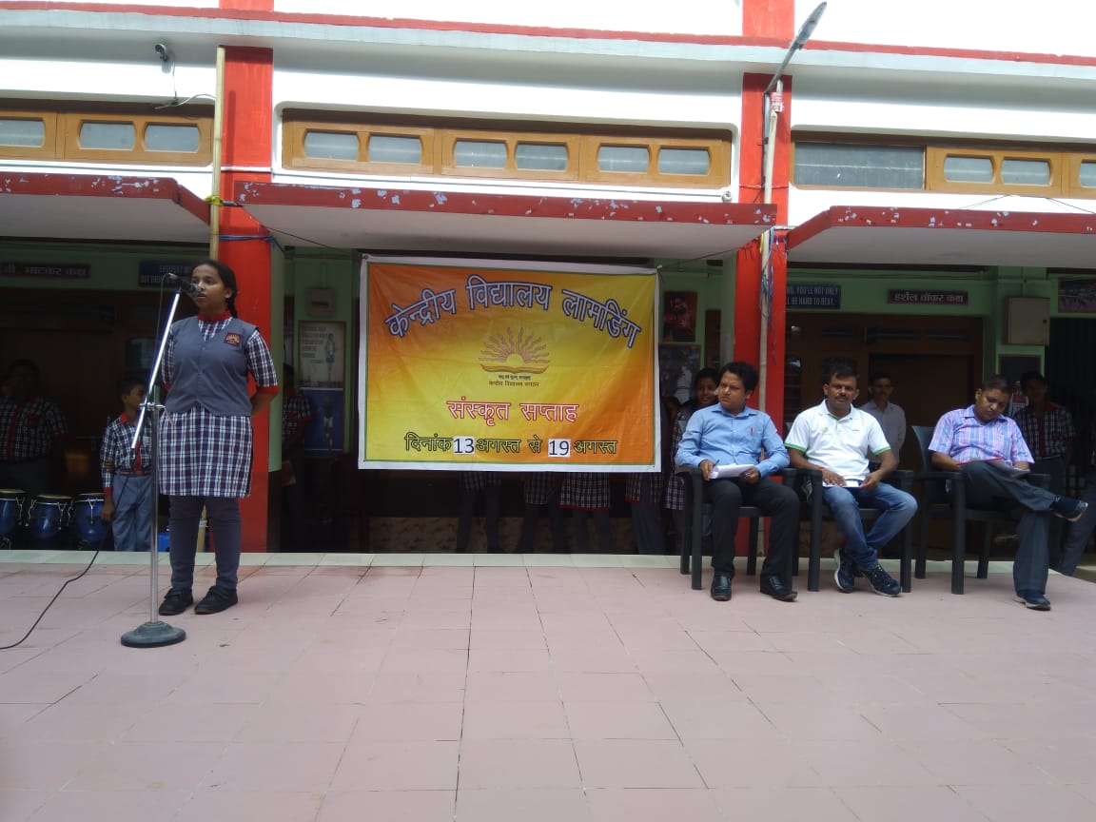
-श्लोक पाठ प्रतियोगिता

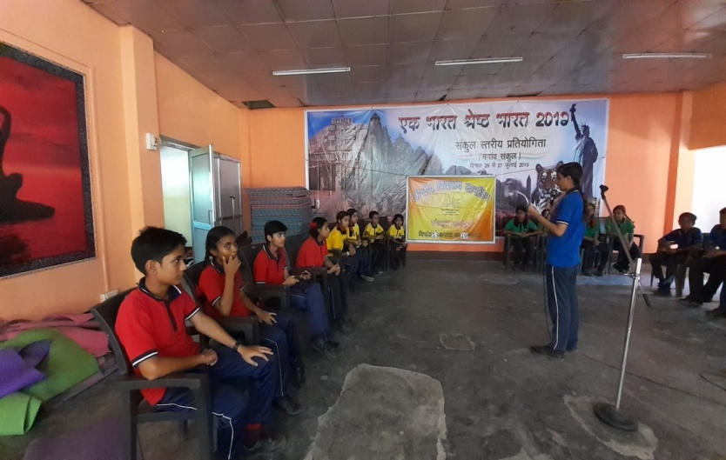
-संस्कृत प्रश्नोत्तरी प्रतियोगिता

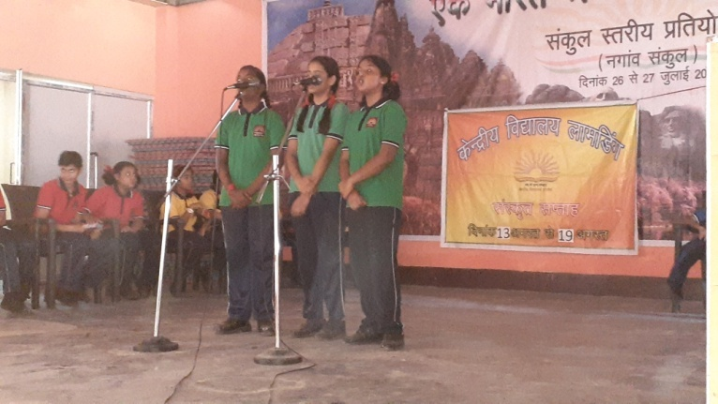

-समूह-गान प्रतियोगिता

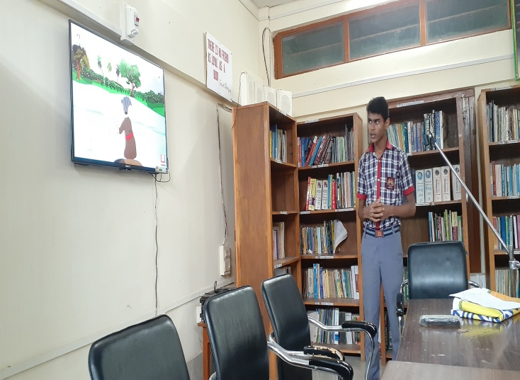

-संस्कृत कथा-वाचन प्रतियोगीता (PPT द्वारा)

प्राचार्य
के०वि० लामडिंग

